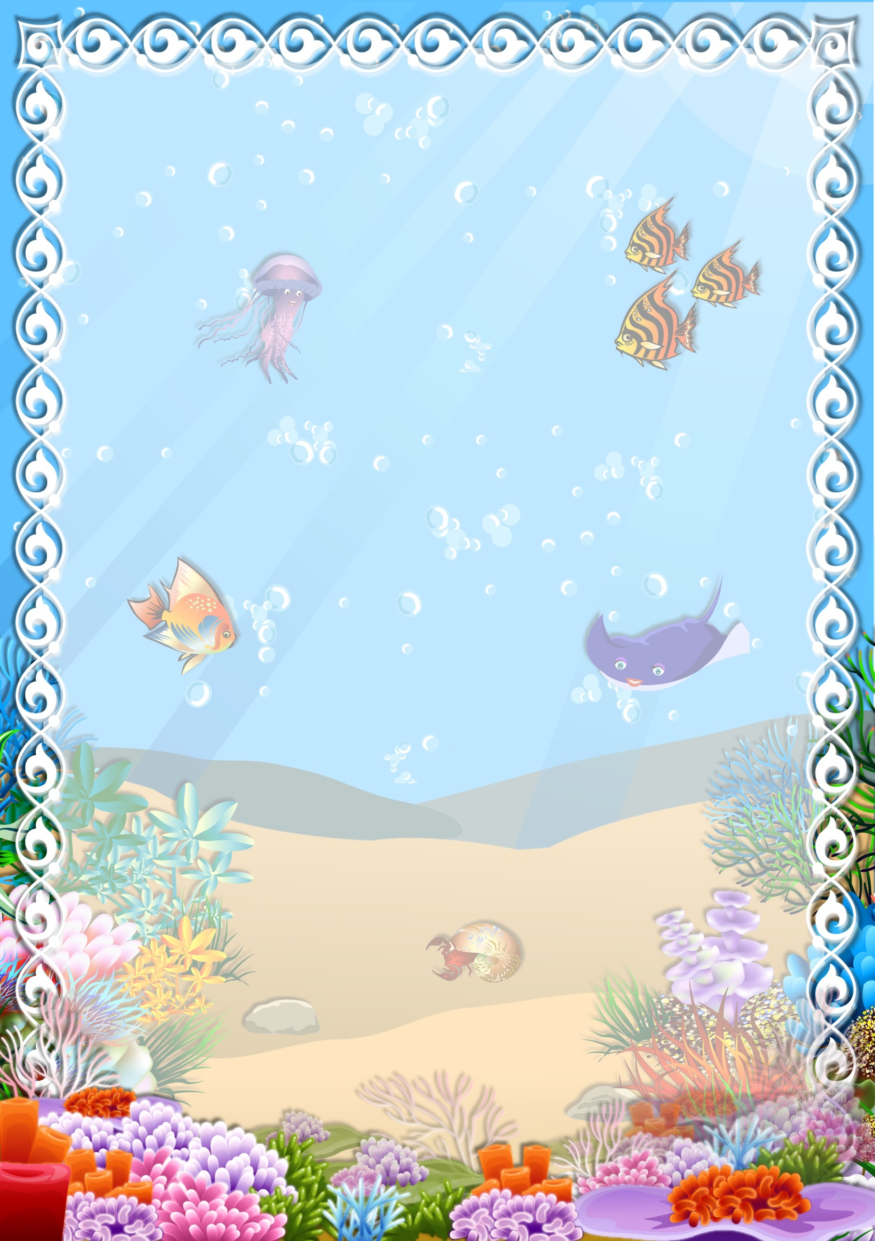

Портфолио группы № 8 «Золотая рыбка»
МБДОУ № 24 «Радуга»

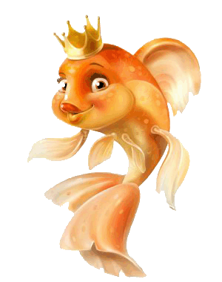

ДЕВИЗ ГРУППЫ
В группе нашей мы живём,
Рисуем, танцуем и просто поём.
Наша группа предел всех мечтаний,
«Золотая рыбка»- исполнит все наши желания.

Наши мальчики:
Посмотрите- молодцы,
Раскрасавцы- удальцы.
Сильные и смелые,
Отважные, умелые!
Славик,Глеб, Максим и Саша,
Марк,Назар, Дима, Лёша,
Дима, Ваня- наша сила!
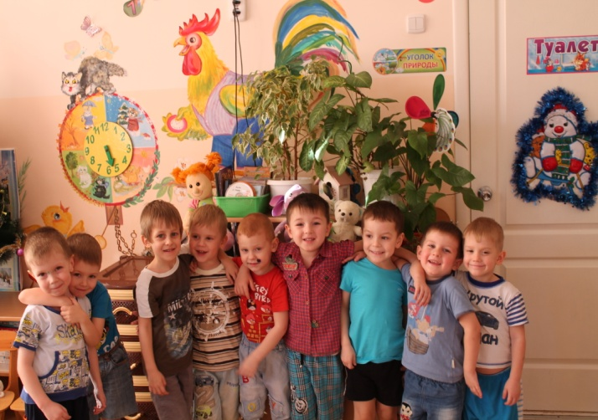
Наши девочки:
Полюбуйтесь на девчат
Улыбаются,молчат.
А зайдёте в гости к нам,
Всё они расскажут Вам!
Лера, Риты, Софьи, Ксюша
Доминика,Вика,Вероника,
Настя,Арины
Это наши –сеньорины!
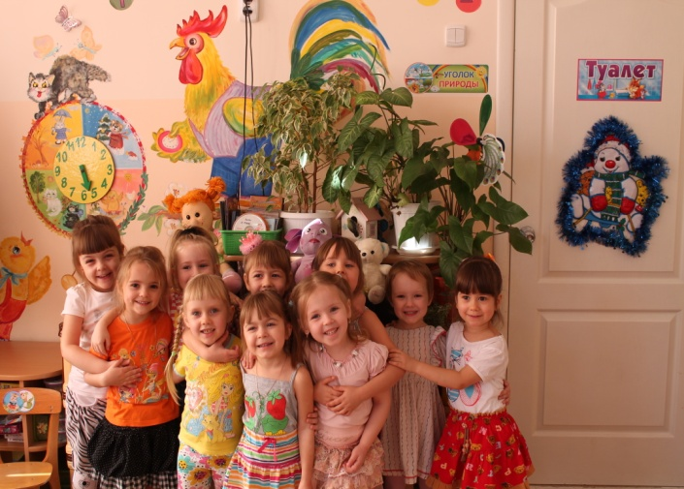

Вот мы какие
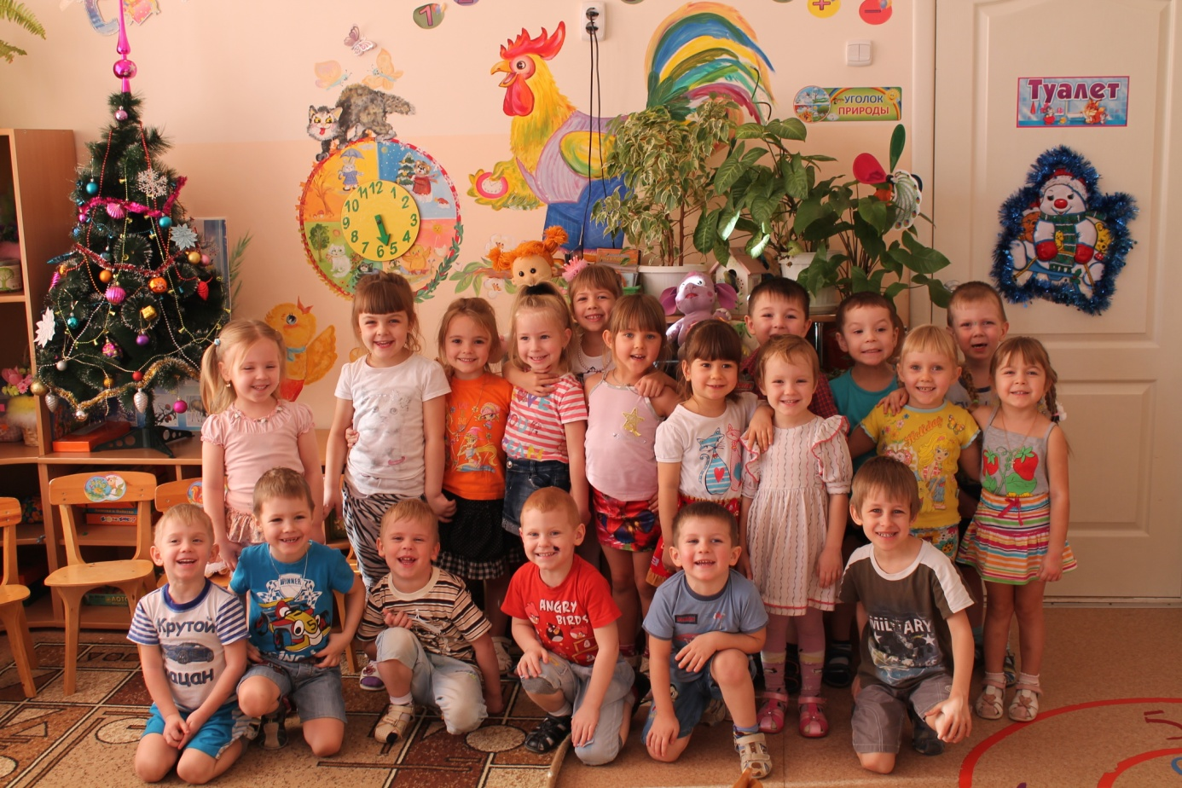

Группу «Золотая рыбка » посещают дошкольники от 4 до 5 лет. У детей группы «Золотая рыбка » очень насыщенная и разнообразная жизнь. В течение дня ребятки занимаются музыкой, физкультурой, математикой, делают разнообразные поделки из пластилина,играют в различные игры, а также с помощью красок, кисточек и клея, читают художественную литературу, познают окружающий мир, не забывая при этом и об играх!!! Кроме музыкальных занятий ребятки танцуют под музыку, предложенную в группе воспитателем.Учатся быть более самостоятельными, активными, заботиться о своём здоровье и здоровье своих сверстников.

Наши проекты Семейные проекты помогают ребёнку получить представления о своей семье, узнать традиции семьи, позволяют поддерживать любовь ребенка к родным и близким людям, своему дому, воспитывать интерес к истории своей семьи. Являясь нетрадиционной формой общения и совместной деятельности родителей и детей, обогащают внутрисемейные связи .
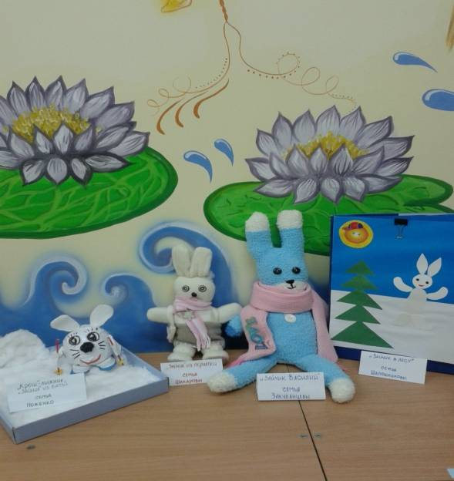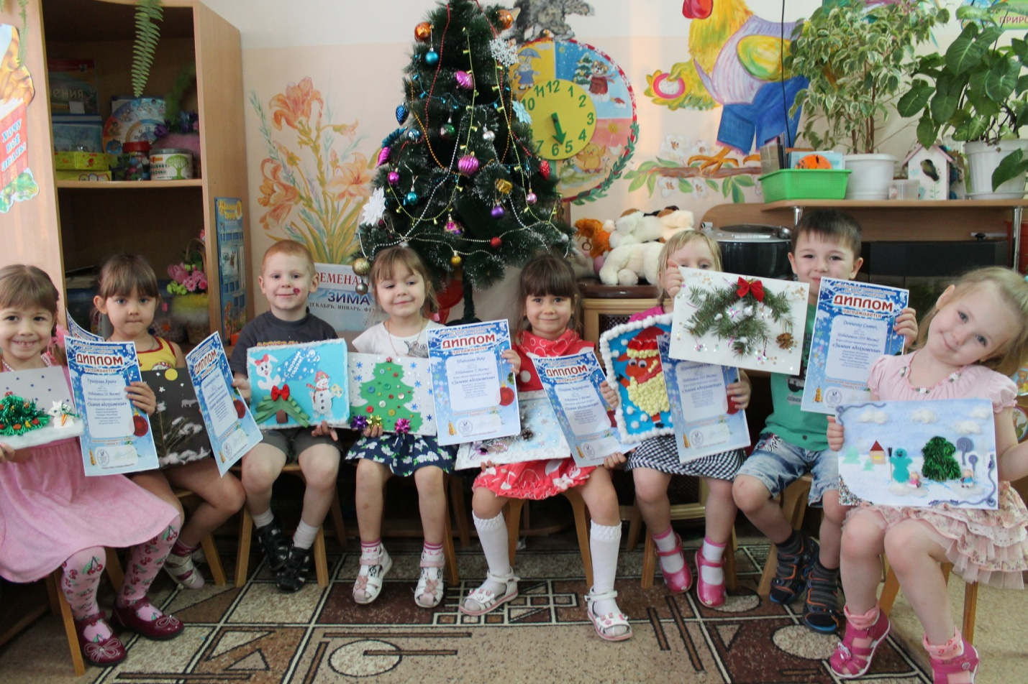

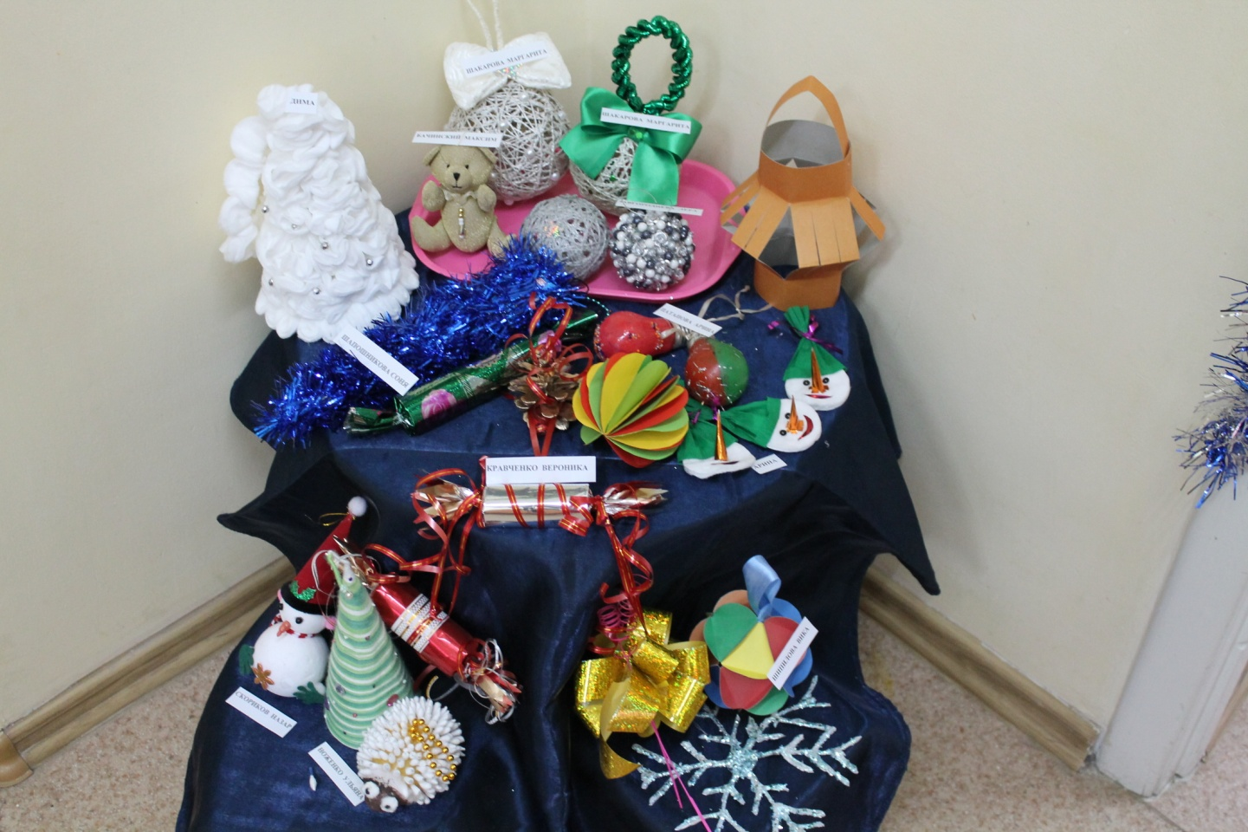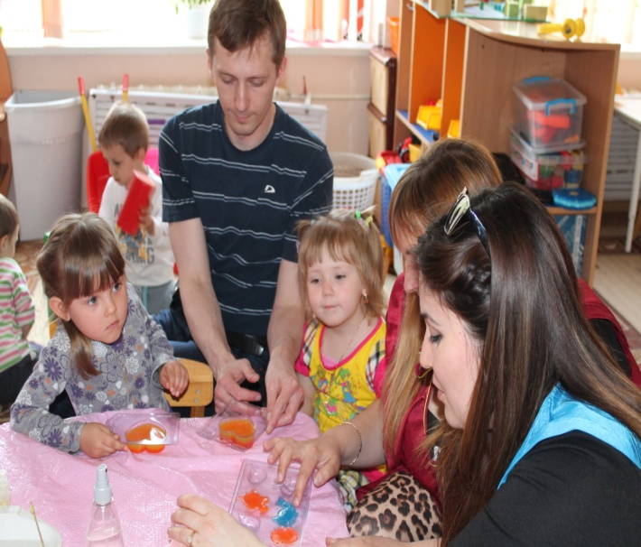

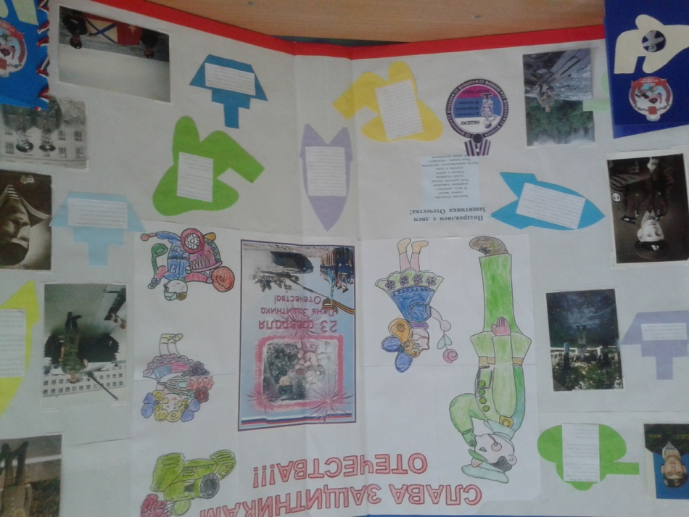
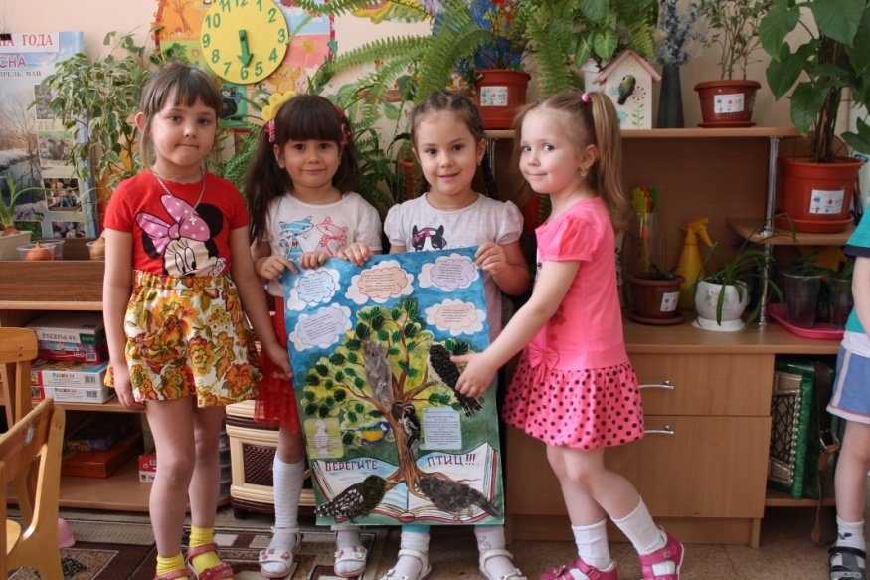

Мероприятия с родителями
Нетрадиционные досуговые мероприятия с участием детей и родителей; родительские клубы служат развитию навыков в установлении контактов с взрослыми; среда социального развития ребенка обогащается новыми формами отношений с взрослыми.Дети приучаются с уважением относиться к родителям и другим взрослым людям. 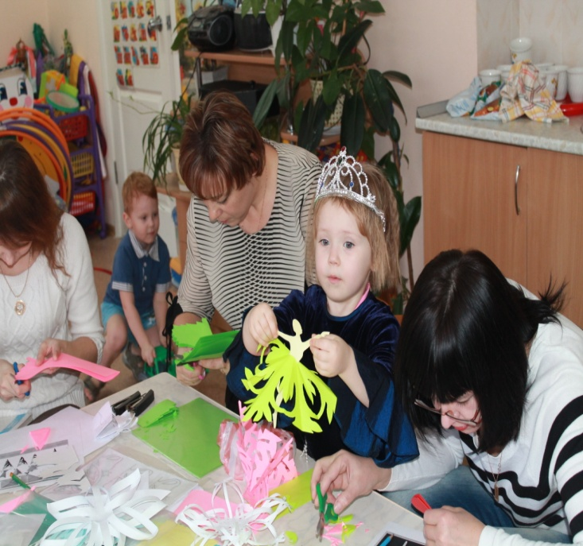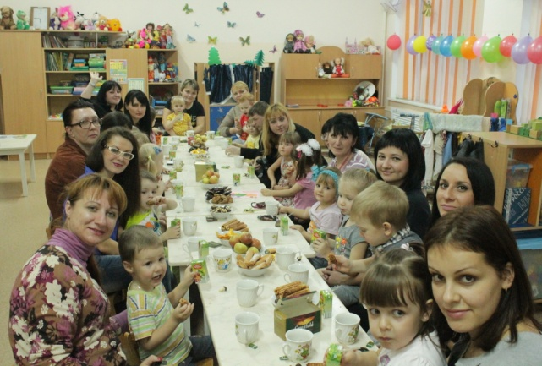
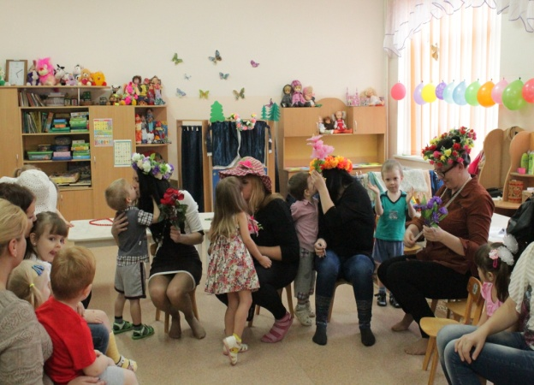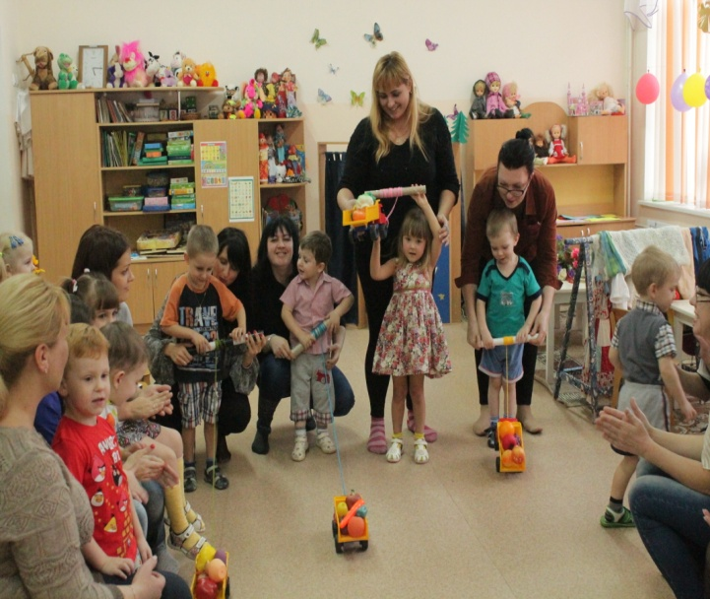
Досуги помогают детям осваивать способность взаимодействия взрослого и сверстника.Воспитателям и родителям - формировать гуманные межличностные отношения между дошкольниками; воспитывать эмоциональную отзывчивость, умение сопереживать, сочувствовать. Такая форма взаимодействия развивает эмоциональные и духовные связи между детьми, педагогами и родителями; способствует гармонизации внутрисемейных отношений.

Наша непосредственно образовательная деятельность
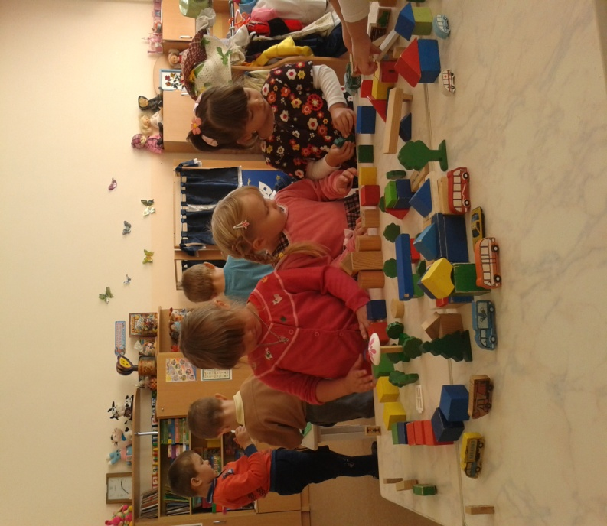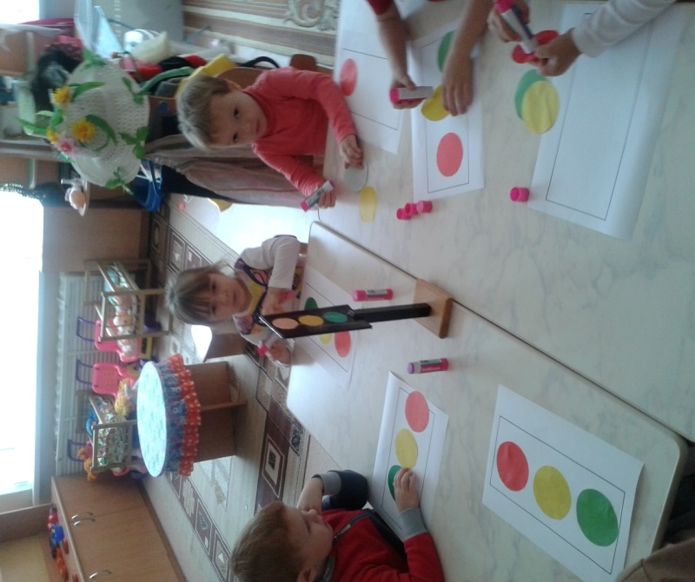
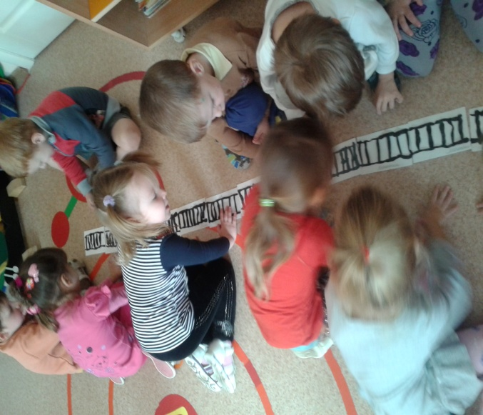 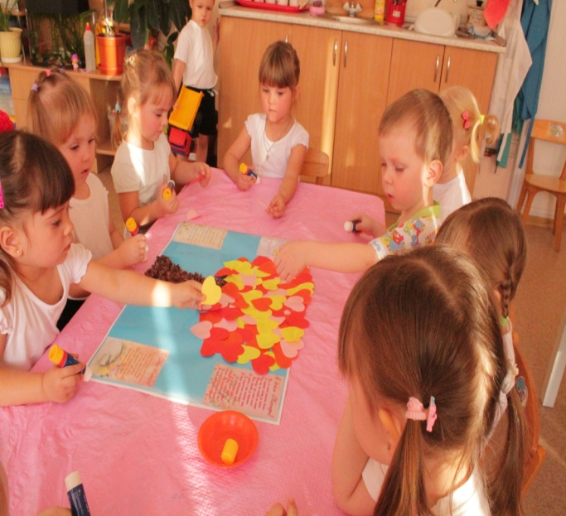 е 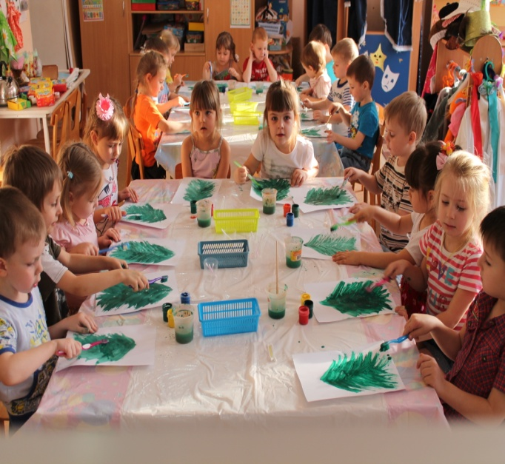 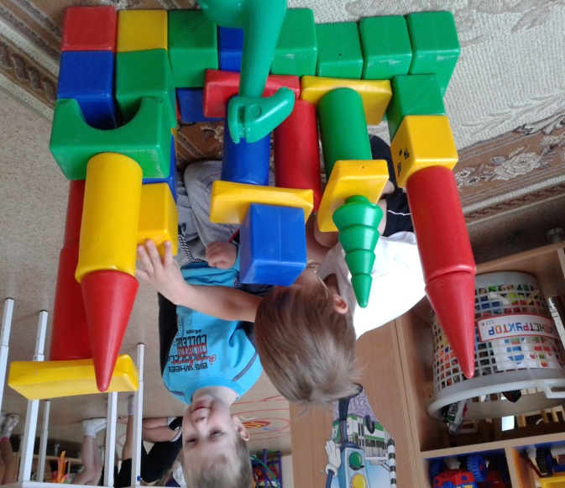

Мы играем и развиваемся
Играть мы любим очень:
Вы знаете друзья!
Без игр прожить ребёнку
Никак, никак нельзя.

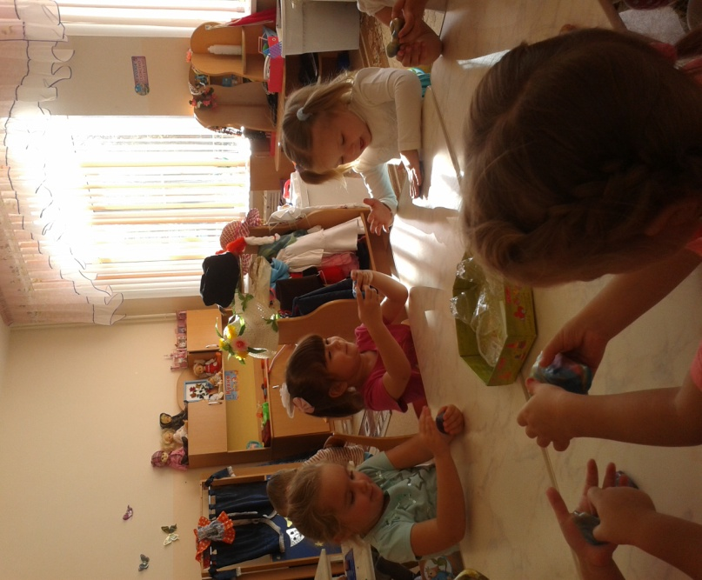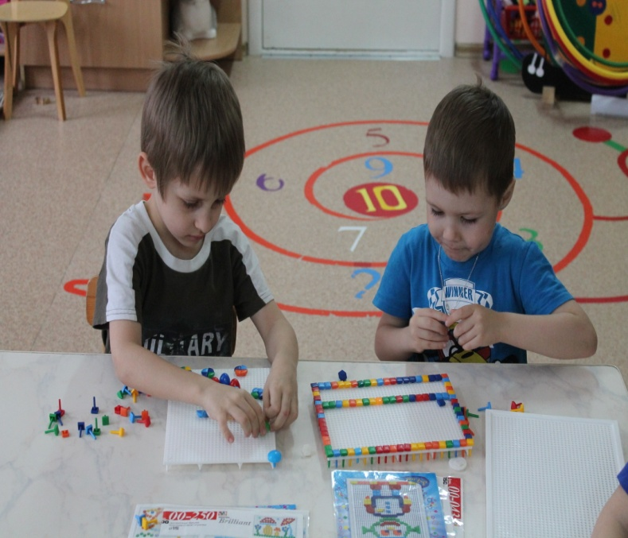

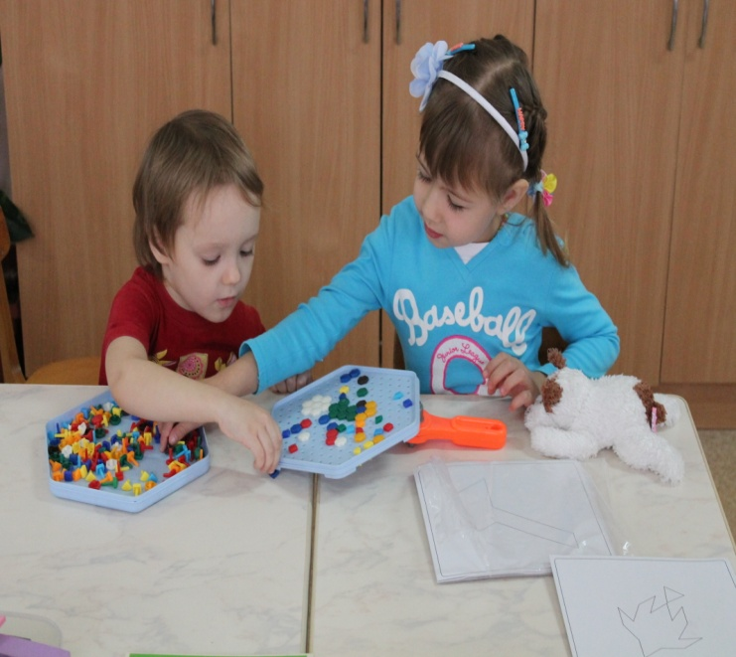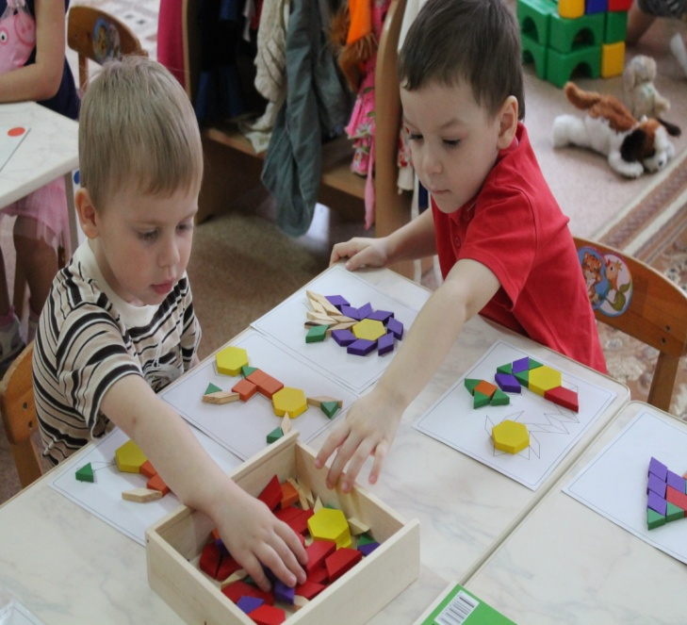

Наши экскурсии
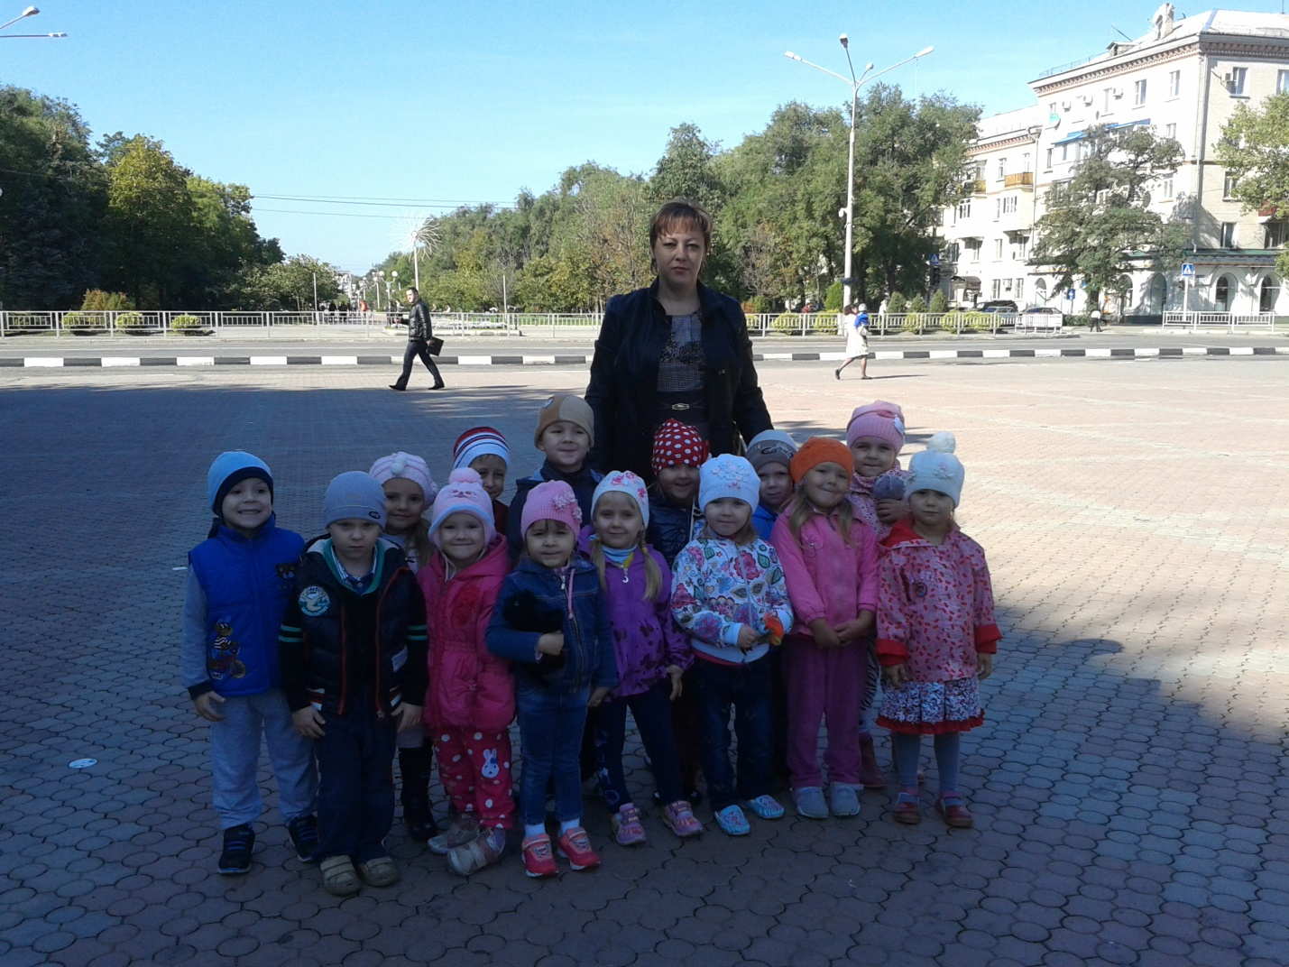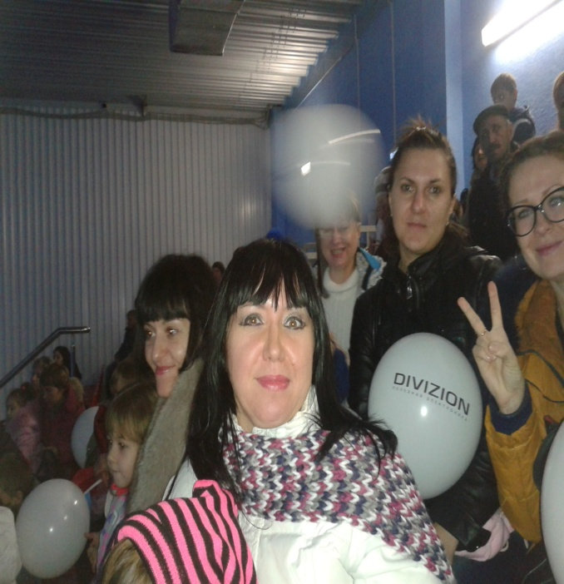

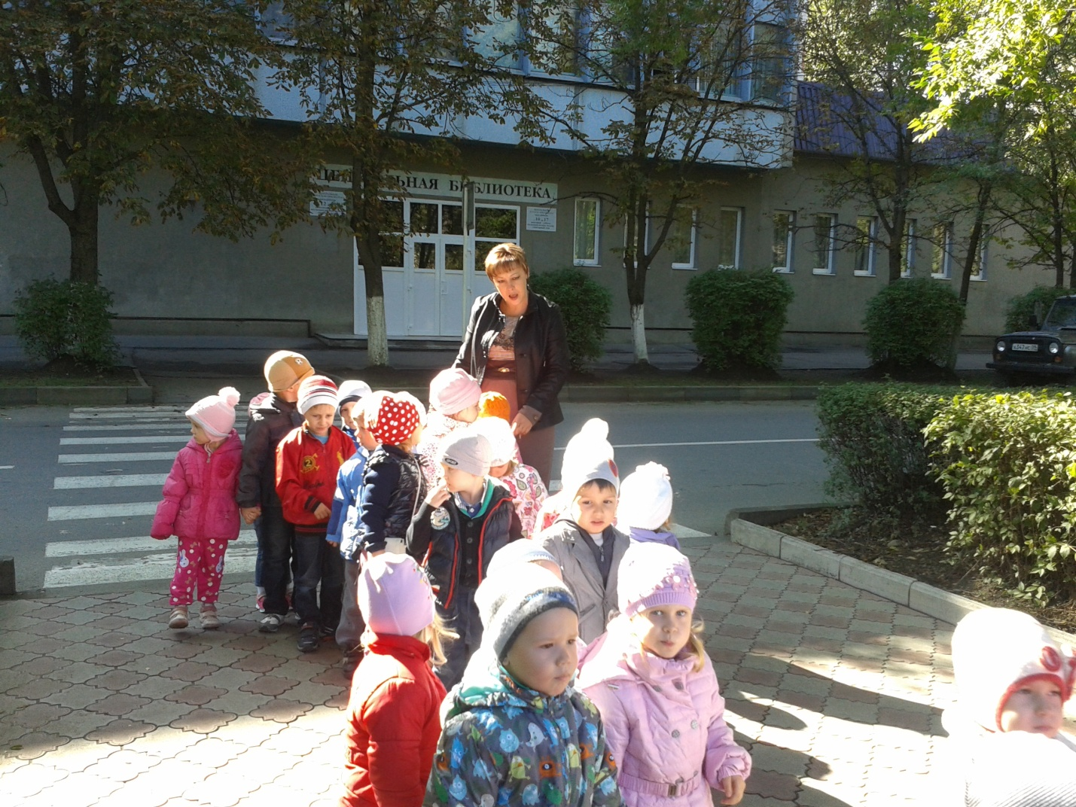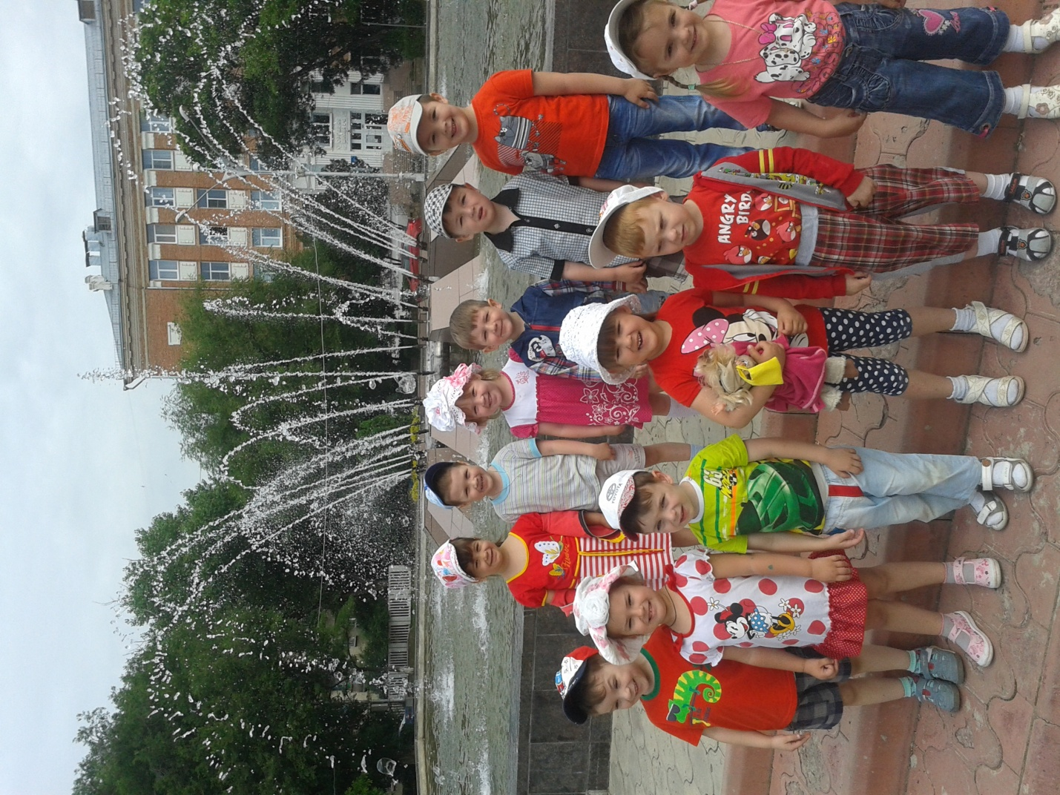

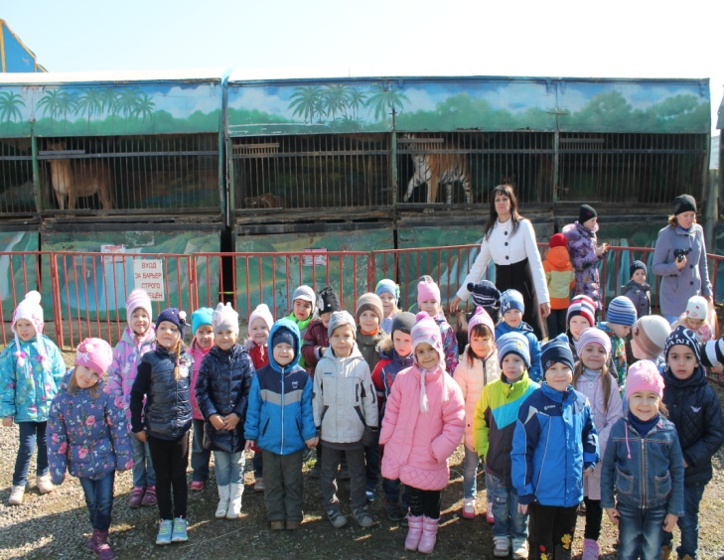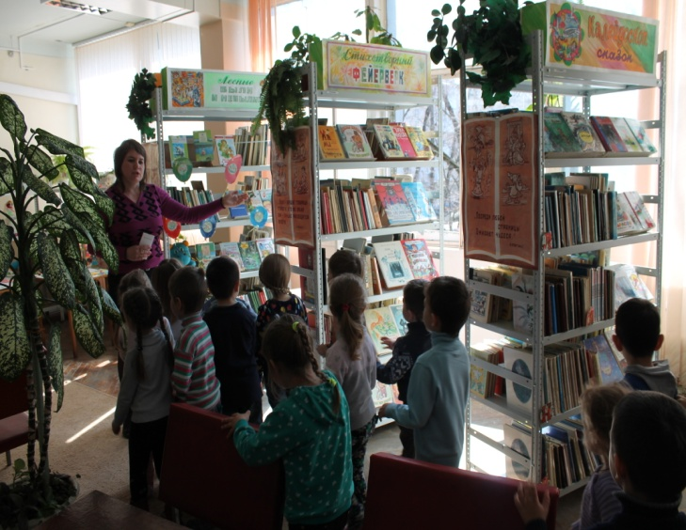

Мы любим петь,играть и веселиться
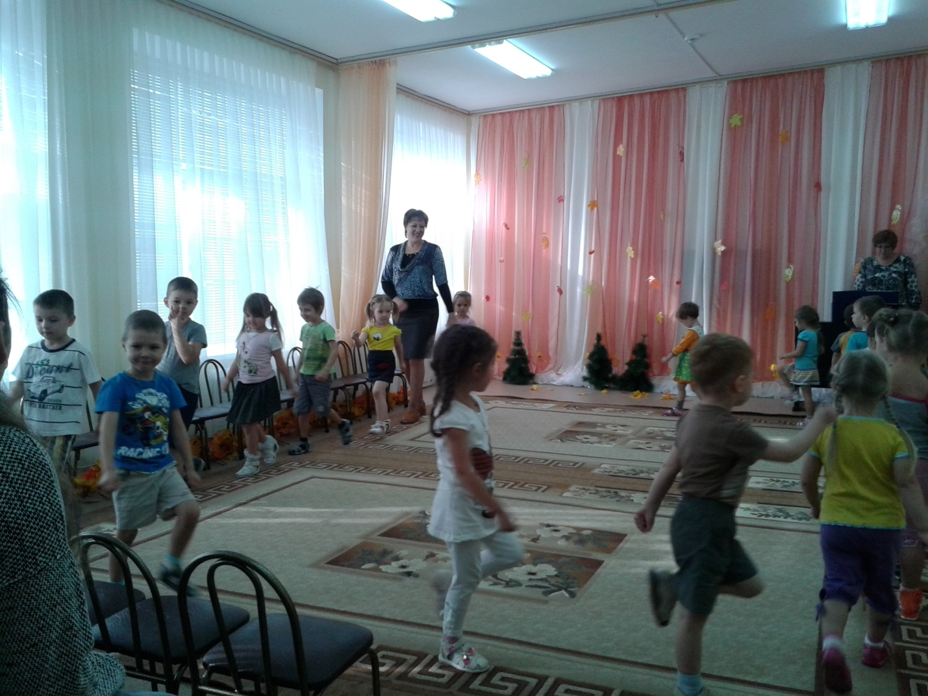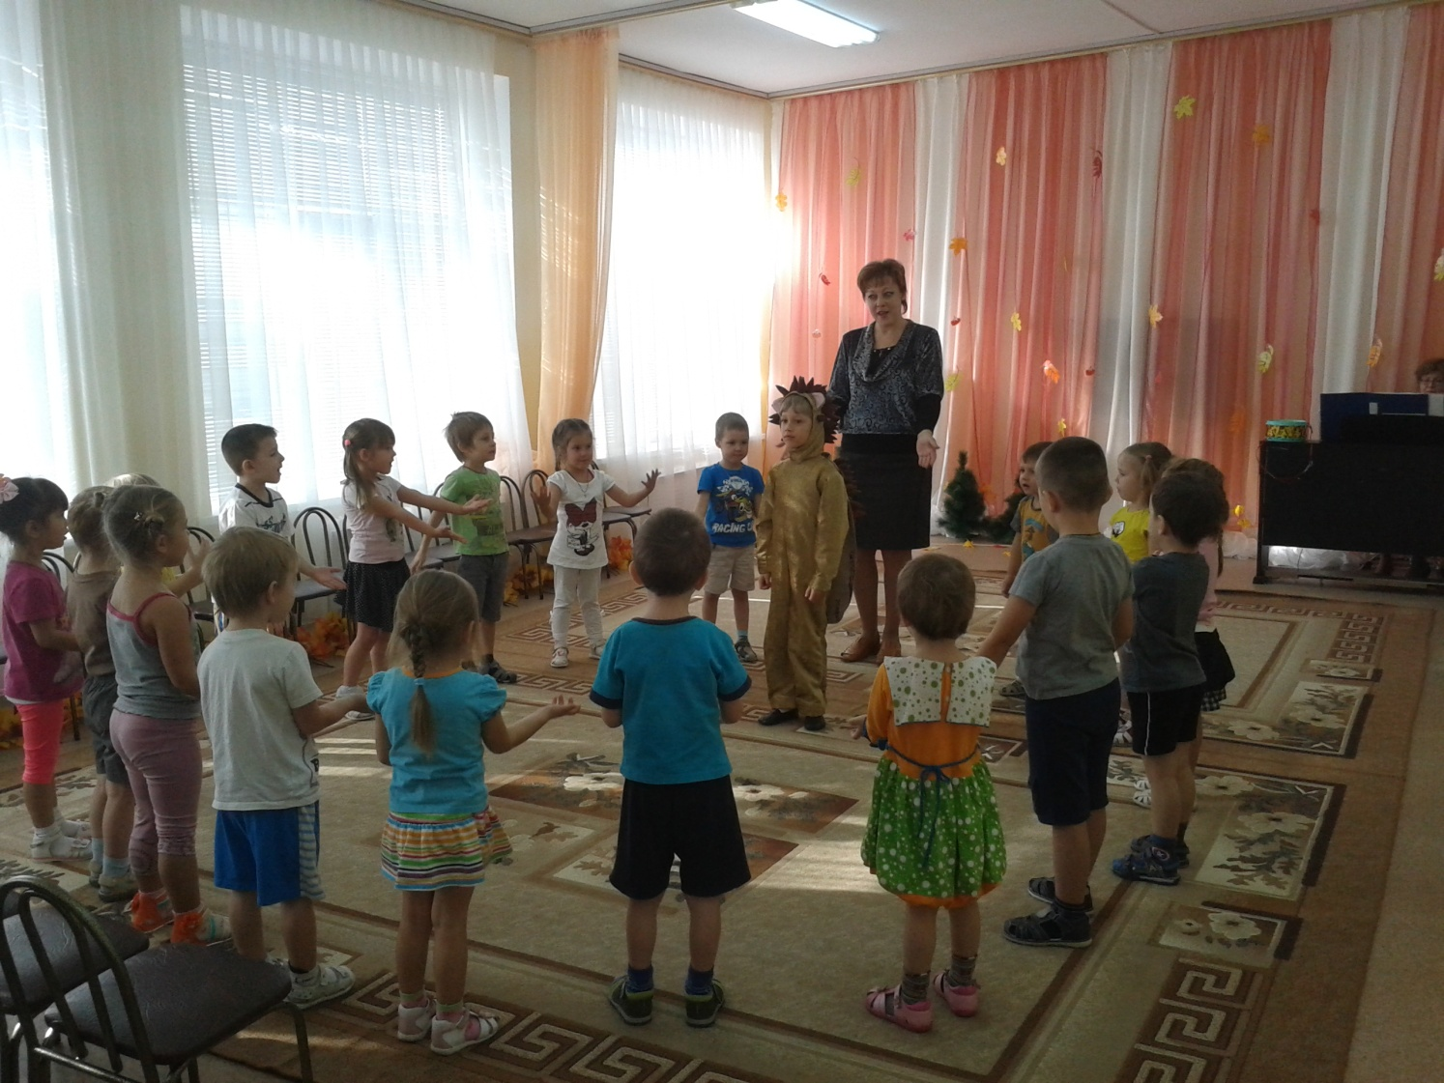
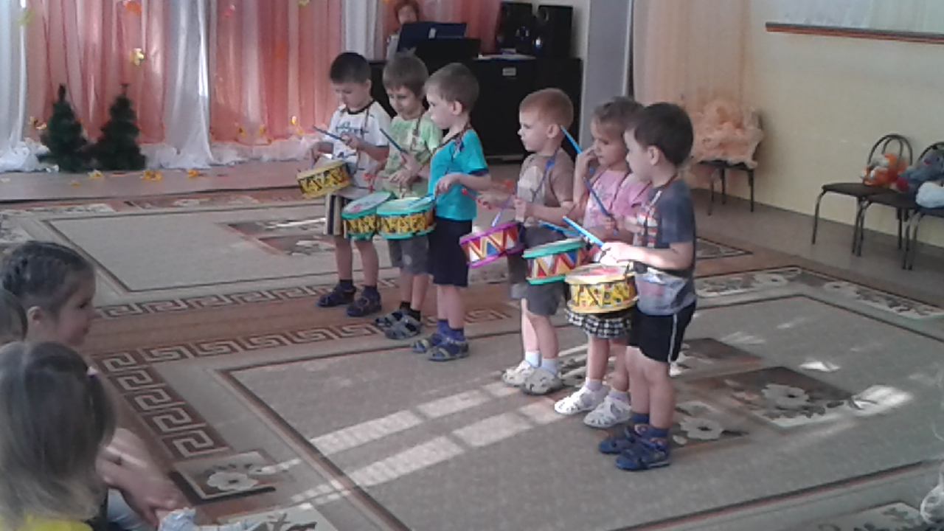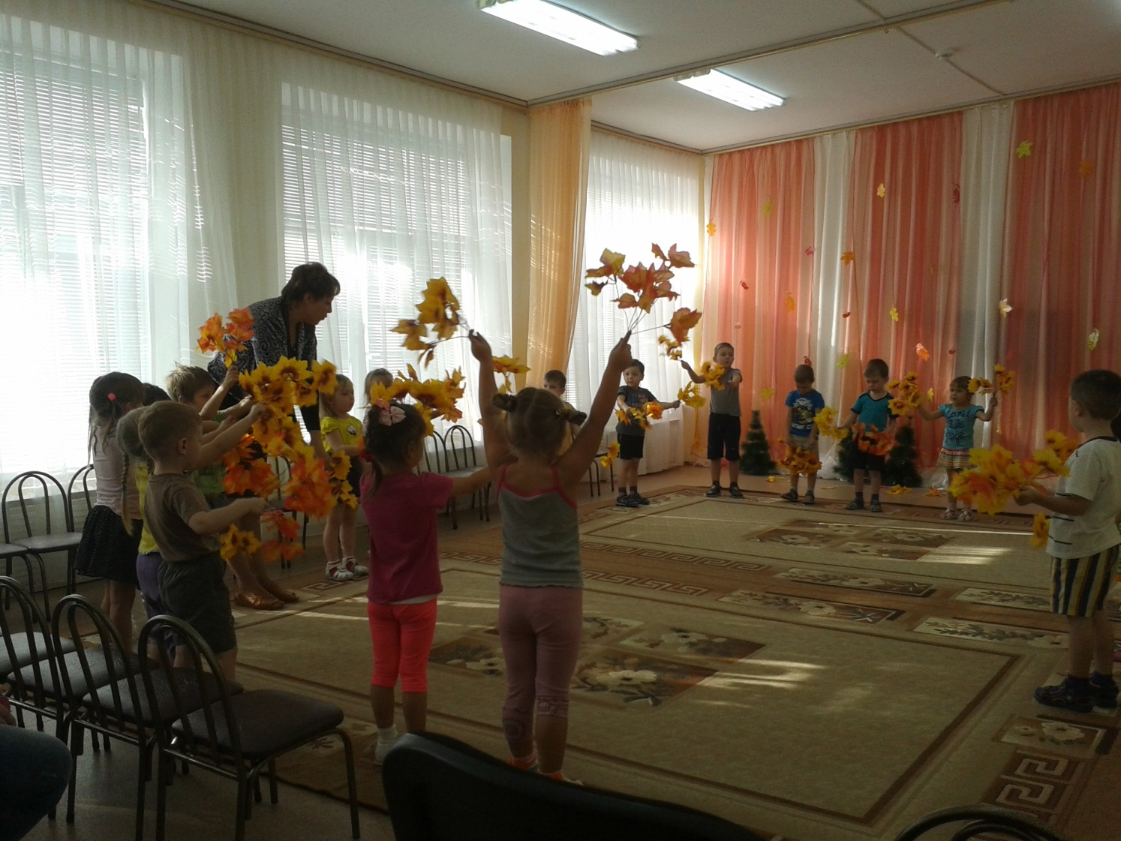

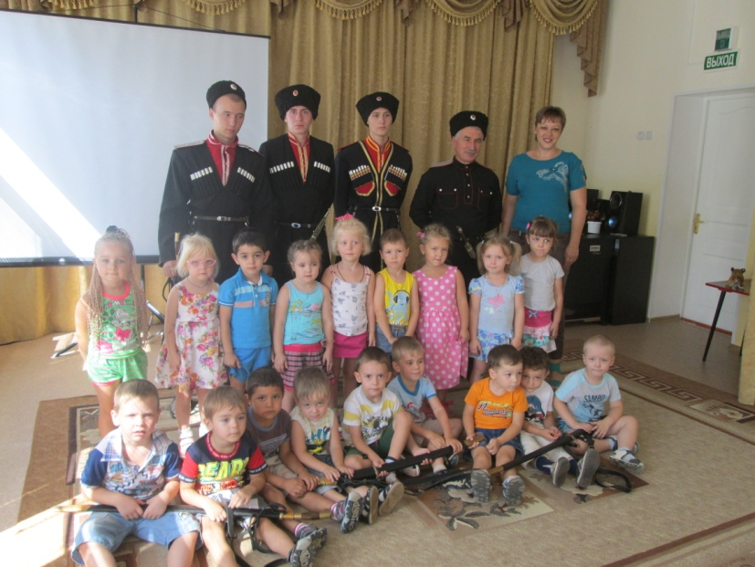

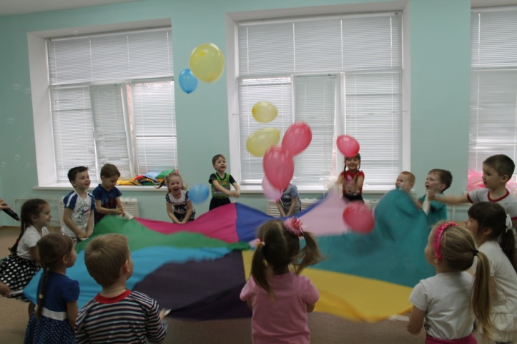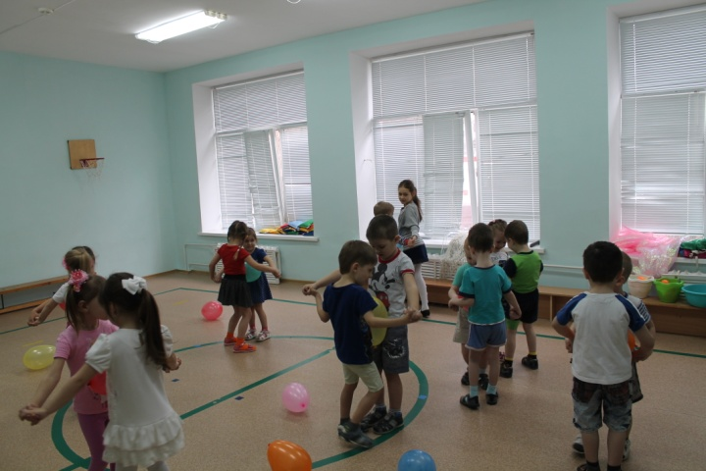
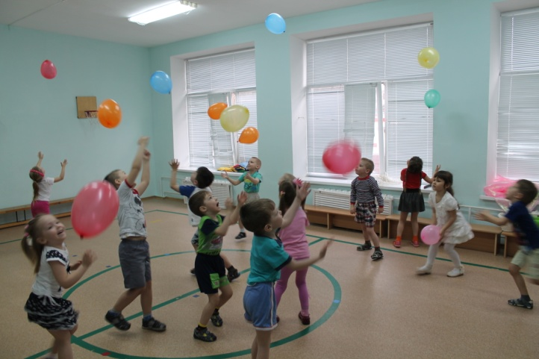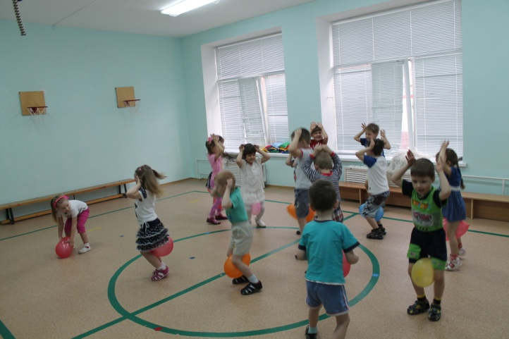

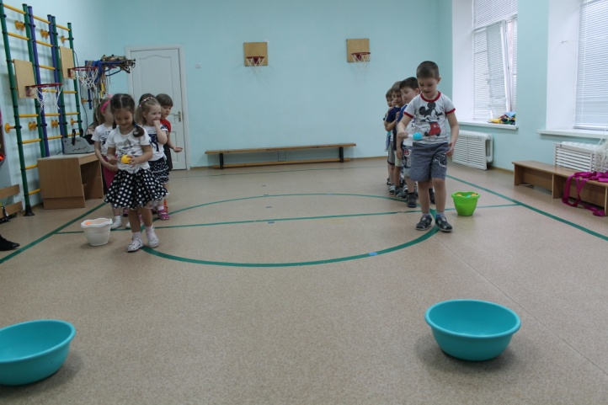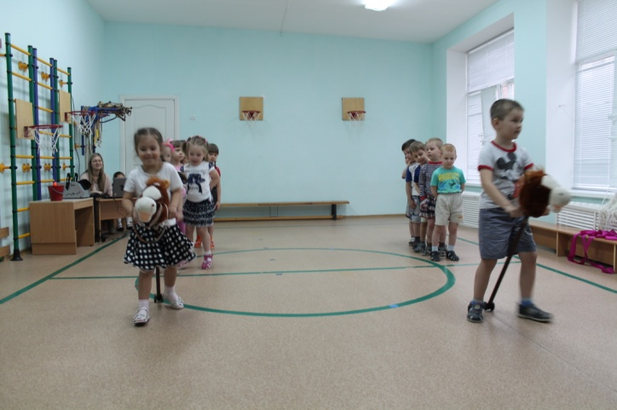

Субботники с родителями
Семья – поистине высокое творенье.
Она заслон надёжный и причал.
Она даёт призванье и рожденье.
Она для нас основа всех начал.
(Е.А. Мухачёва)
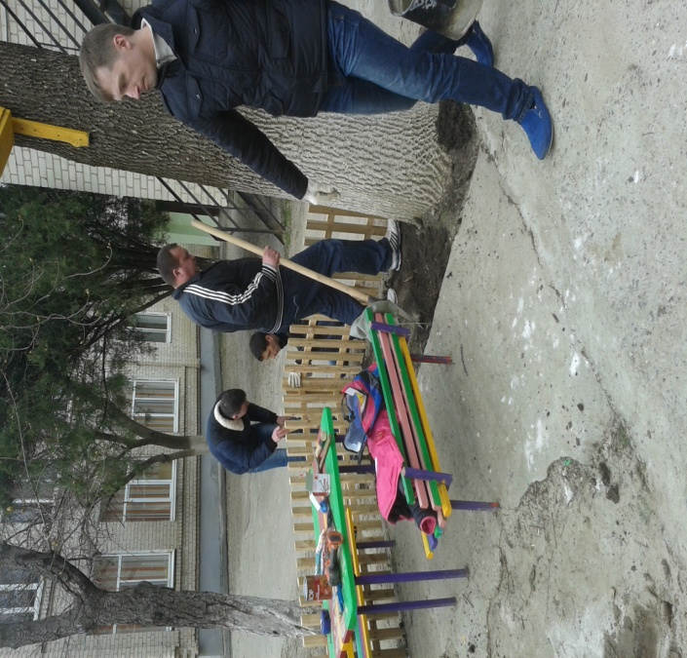
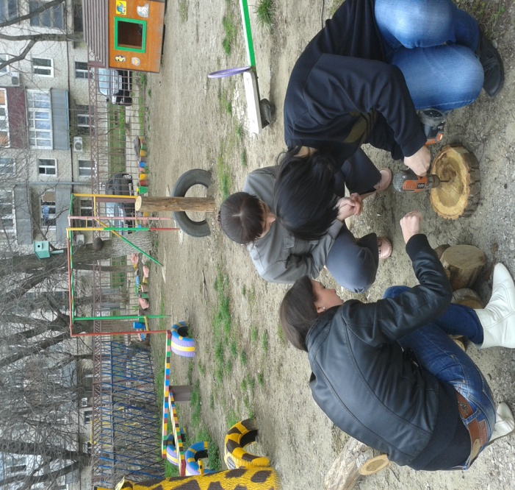

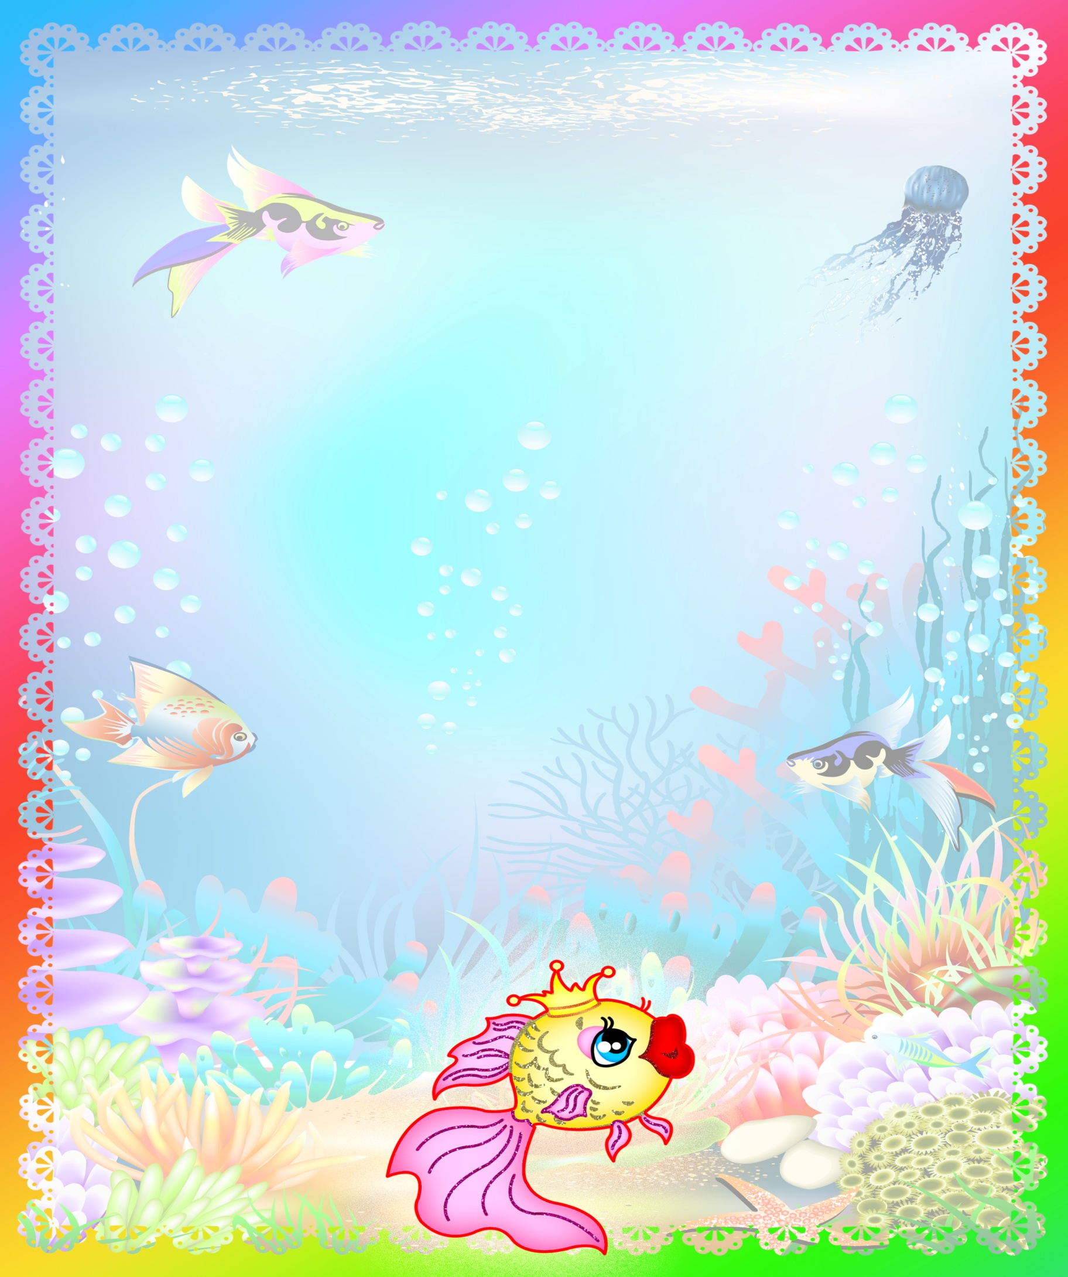

Наши развлечения
В наших детях наша сила,
Внеземных миров огни.
Лишь бы будущее было
Столь же светлым как они
С. Михалков
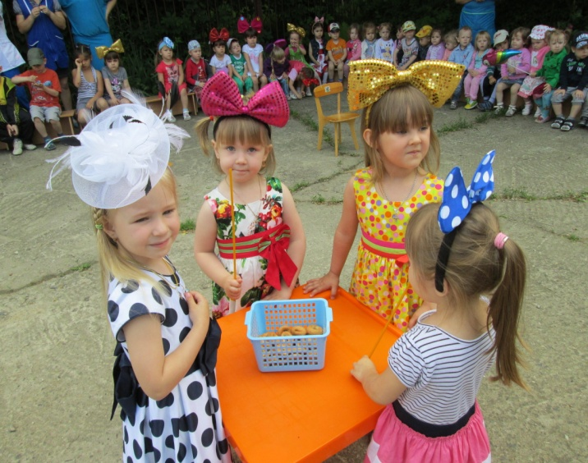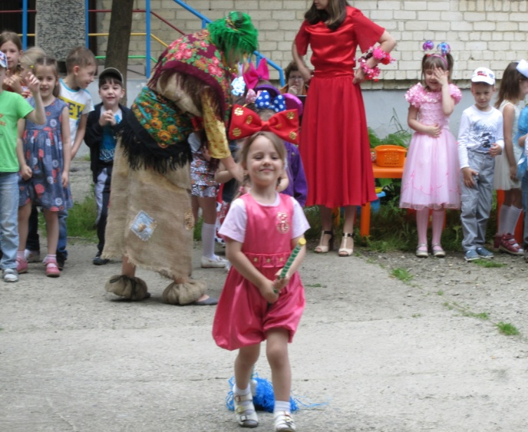

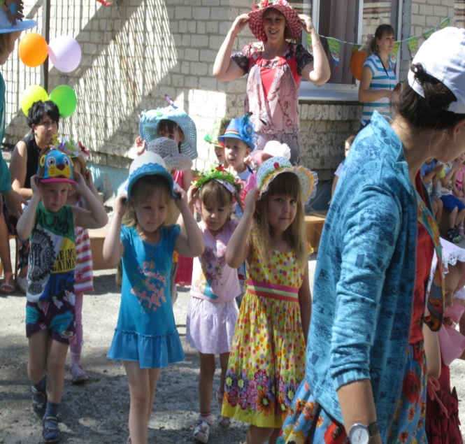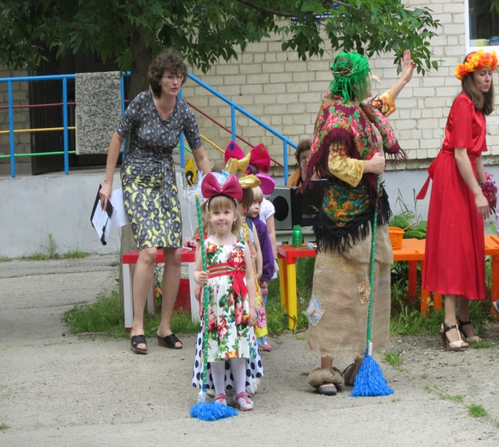

Мы играем в театр
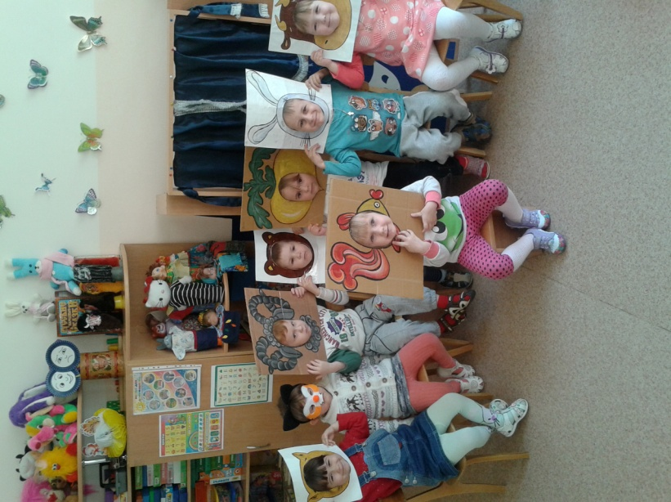

Разыгрывались различные игровые ситуации,где дети старались понимать разные эмоциональные состояния сверстника по мимике, жестам, позе. Воспитывалось эмоциональная отзывчивость, умение сопереживать, сочувствовать. Ролевая игра позволяет развивать творческие способности детей, фантазию, артистизм, позволяет с ранних лет корректировать поведение в различных формах взаимоотношений.В любых сложных жизненных ситуациях человеку необходимо оставаться человеком .
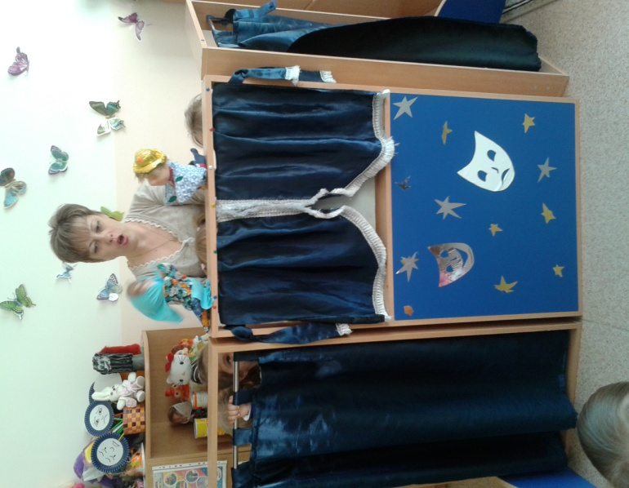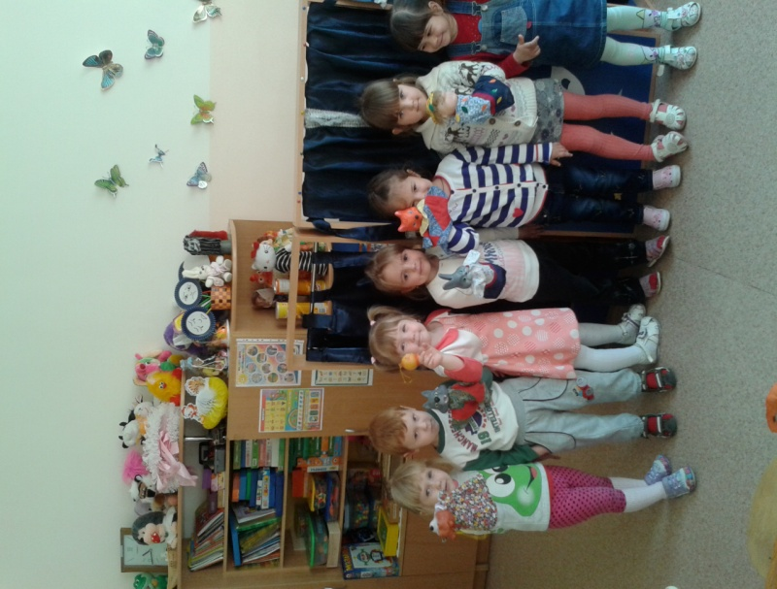
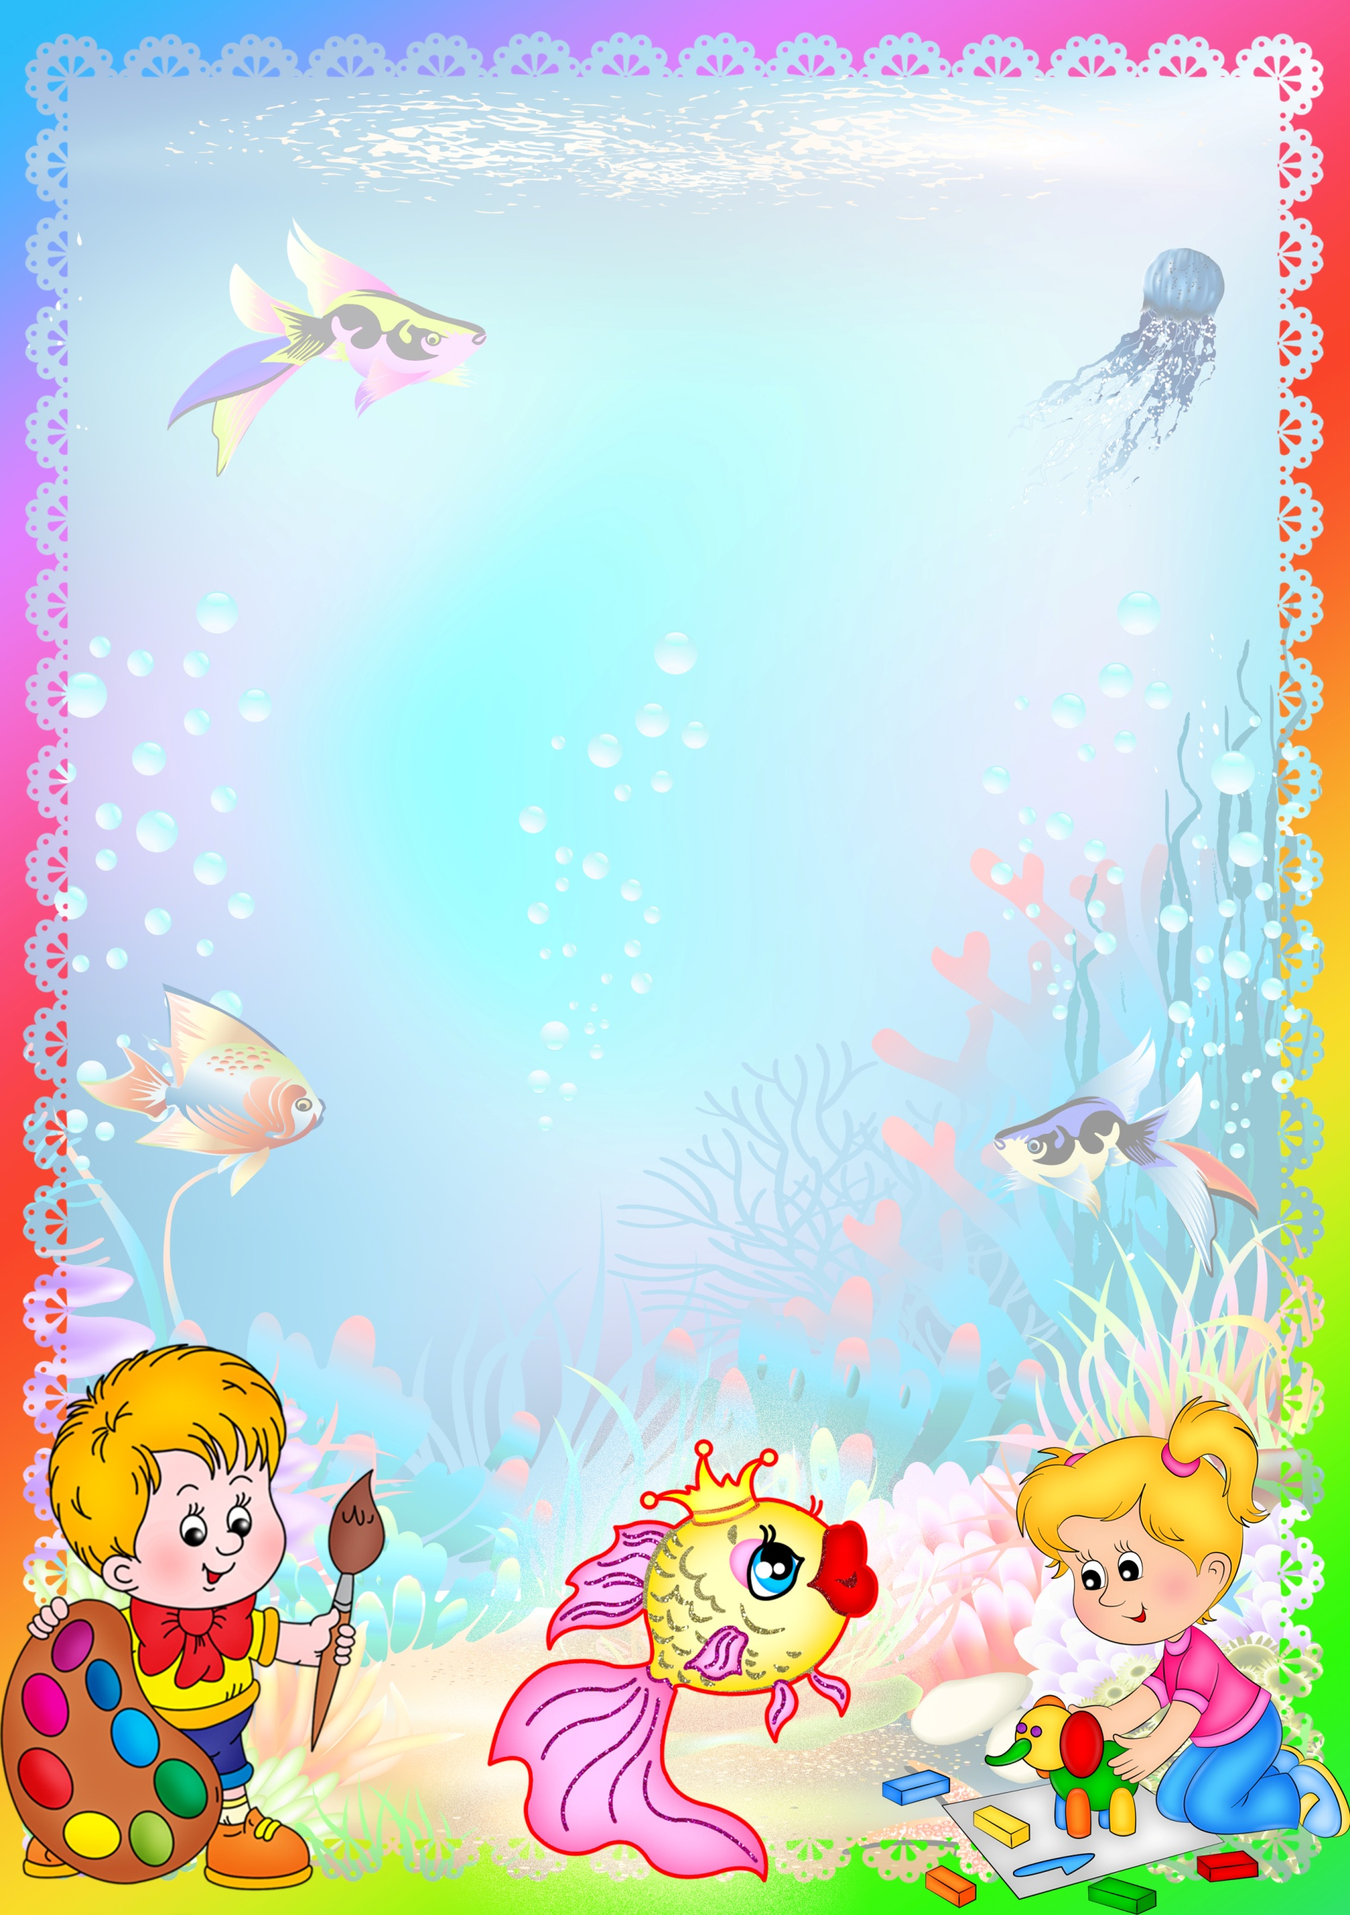

Есть особый сад на свете,
Не деревья в нем, а дети,
Он - для маленьких ребят
И зовется детский сад!
Детский сад, детский сад…
Почему так говорят?
Потому, что дружно в нем
Мы одной семьей растем!

Я люблю свой детский сад
В нем полным-полно ребят.
Раз, два, три, четыре, пять…
Жаль, что всех не сосчитать.
Может сто их, может двести.
Хорошо, когда мы вместе!

